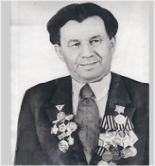
Арсланов З.М. исемендәге Кече Чынлы урта мәктәбенең башлангыч сыйныф укучылары газетасы

МӘКТӘП АВАЗЫ
«Әдәби сүз» түгәрәге иҗади берләшмәсе № 9 май 2018 ел
(Мәктәп укучылары, укытучылар һәм ата-аналар өчен )


Кыңгыраулы мәктәп еллары

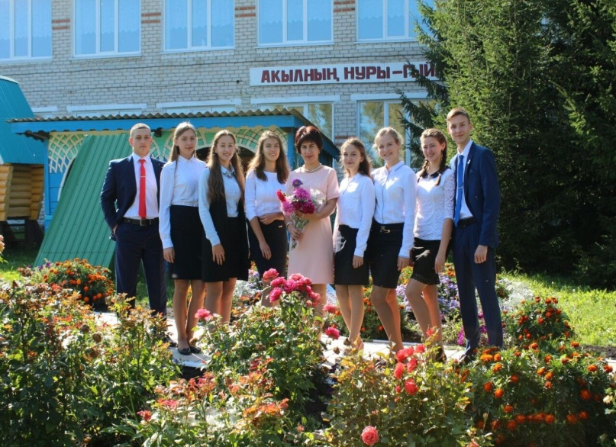
Бөтен ил буенча, барлык уку йортларында Соңгы кыңгырау бәйрәмнәре уза. Чыгарылыш сыйныф укучылары өчен дәрескә чакыручы кыңгырау соңгы тапкыр чыңлый. Мәктәптә үткән балачагыгызның бүтән беркайчан да кире кайтмавын уйлагач, ямансу булып китә. Шулай итеп, укучылар, гомерегезнең унбер елын бергә уздырган сыйныфташларыгыз, хәреф танырга өйрәтүдән башлап, теорема-законнарга кадәр төшенергә булышкан укытучыларыгыз белән хушлашасыз. Сез киләчәккә зур планнар корып, мөстәкыйль тормыш юлына аяк басу алдында торасыз. Бүген үз алдыгызга куйган максатларыгызга ирешү, хыялларыгызны тормышка ашыру өчен мөмкинлекләр зур. Тормыш юллары сезгә киң ачык. Уңышның күп өлеше сезнең үзегездән тора. Мәктәптә алган белемнәрегез әлеге уй-хыялларыгызны тормышка ашырырга, алда торган җитди сынаулар - дәүләт имтиханнарын уңышлы тапшырырга ярдәм итсен.
Тормышта һәр нәрсәнең үз вакыты була. Сезнең дә язмышыгызда зур борылышлар чоры җитте. Яшьлекнең чын-чынлап башланган иң матур чагы да әле ул. Шуның кадерен белегез һәм алда көткән зур тормышны матур итеп башларга тырышыгыз!
Канатлы теләкләрегез сезне һәрчак алга әйдәп торсын, тагы да кыюрак атларга чакырсын!
Кайда гына белем алсагыз да, нинди генә уңышларга, дәрәҗәләргә ирешсәгез дә, чишмә башыгызны: Чүпрәле җирен, туган авылыгызны, белем йортыгызны, дусларыгызны, үзегезне тәрбияләп үстергән әти-әниләрегезне, укытучыларыгызны, алар алдында җаваплы кешеләр икәнлегегезне бервакытта да онытмагыз!
Хәерле юл сезгә!

Хуш, башлангыч мәктәбем!

Яз! Шомырт, ландыш, ләлә чәчәкләре исе. Ак алъяпкыч, купшы чәч тасмалары. Болар барысы да соңгы кыңгырау чыңын искә төшерә. 25 нче май көнне, мәктәптә “Сау бул , башлангыч!” дигән чыгарылыш кичәсе үтте. 9 укучыбыз мәктәбебебезнең беренче баскычы – башлангыч сыйныфларны тәмамлады.
4 ел буе үз канатыбыз астында тоткан укучыларыбызны 5 сыйныфка озатабыз. Башлангыч сыйныфта белем алу балаларның күңелләрендә иң якты хатирә булып сакланып калачак. Әйе, алар бүгеннән сабый чаклары белән саубуллашалар. Тормыш баскычларыннан бер адым югарыга күтәреләләр. Бәйрәм “Балачак иле” музыкасы белән башланып китте. Аннан соң һәр бала саубуллашу вальсын әйләнде. Сыйныф җитәкчесе сүз алып балаларга үзенең теләкләрен җиткерде.
Балалар яхшы укысын, сәламәт булып үссен өчен мәктәптә бөтен шартлар тудырган, безнең уңышларны күреп сөенгән кешебез, мәктәп директоры Тәскирә Рауфовна, үзенең иң изге теләкләрен теләп балаларны чын күңелдән котлады.
Укучылар башлангыч мәктәптә укырга , язарга, мәсьәләләр чишәргә генә өйрәнеп калмадылар, ә төрле бәйрәмнәрдә дә катнаштылар. Кызыклы экскурсияләр, төрле темаларга ярышлар, бәйгеләр мәңге онытылмаслык якты нур булып хәтердә сакланыр.
Кеше гомерендә бик күп укытучылар белән очраша, ләкин беренче укытучысын ул һәрвакыт күңел түрендә йөртә.
Хөрмәтле Миләүшә Җәүдәтовна! Хәтерләсәгез, 4 ел элек ничәмә-ничә өмет тулы күзләр сезгә төбәлделәр. Сез, бар сабырлыгыгызны җыеп, һәрбер баланың күңелен тоеп, зиһеннәренә гыйлем орлыклары салдыгыз. Ә хәзер хушлашу минутларын кичерәсез. Күпме көч куеп, йөрәк җылысын биреп үстергән укучылар белән аерылышу җиңел түгел –түгелен, ләкин канатлары ныгыгач кошлар да бит балаларын очыра. Үзенең мәшәкатьләре , шатлык куанычлары белән 4 ел вакыт сизелми дә үтеп киткән. Шушы еллар эчендә укучылар безнең өчен иң матурлары , иң уңганнары , иң кадерлеләре булды . Алда җәйге каникуллар. Ял итеп, көч туплагач сезне 5 нче сыйныф көтә. Яңа очрашулар, ачышлар көтә сезне укучылар.

Бәйрәмнән күренешләр

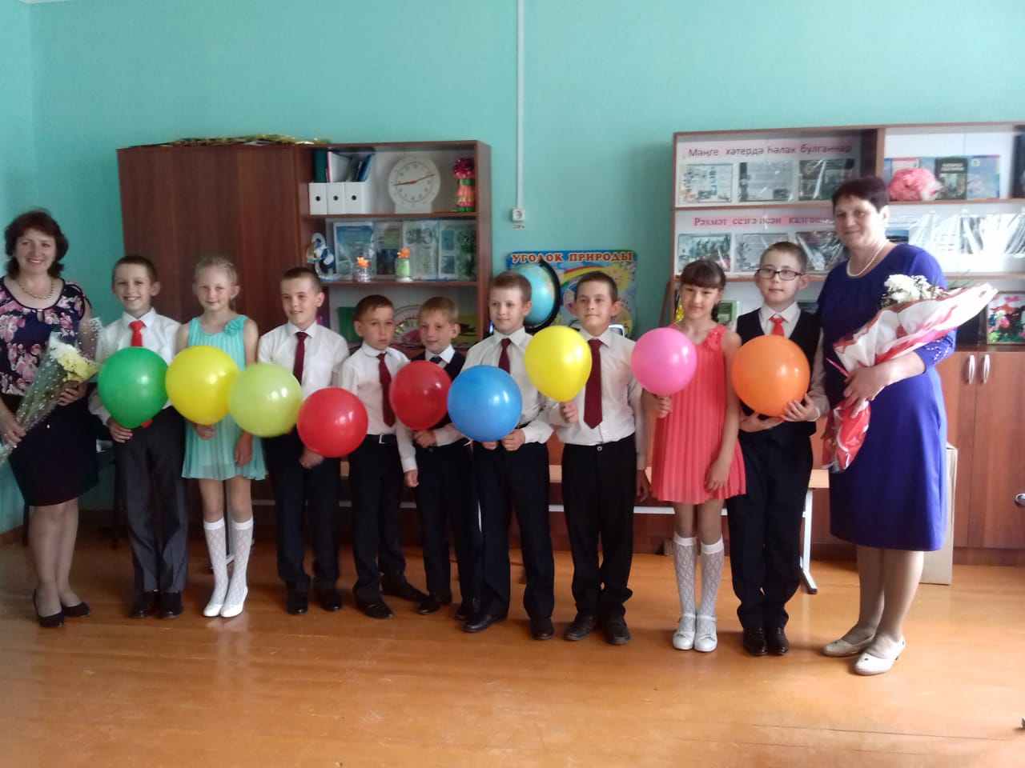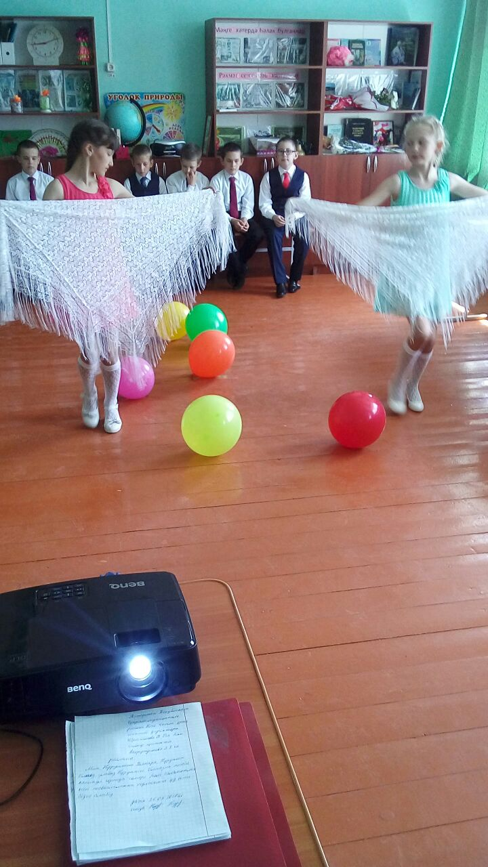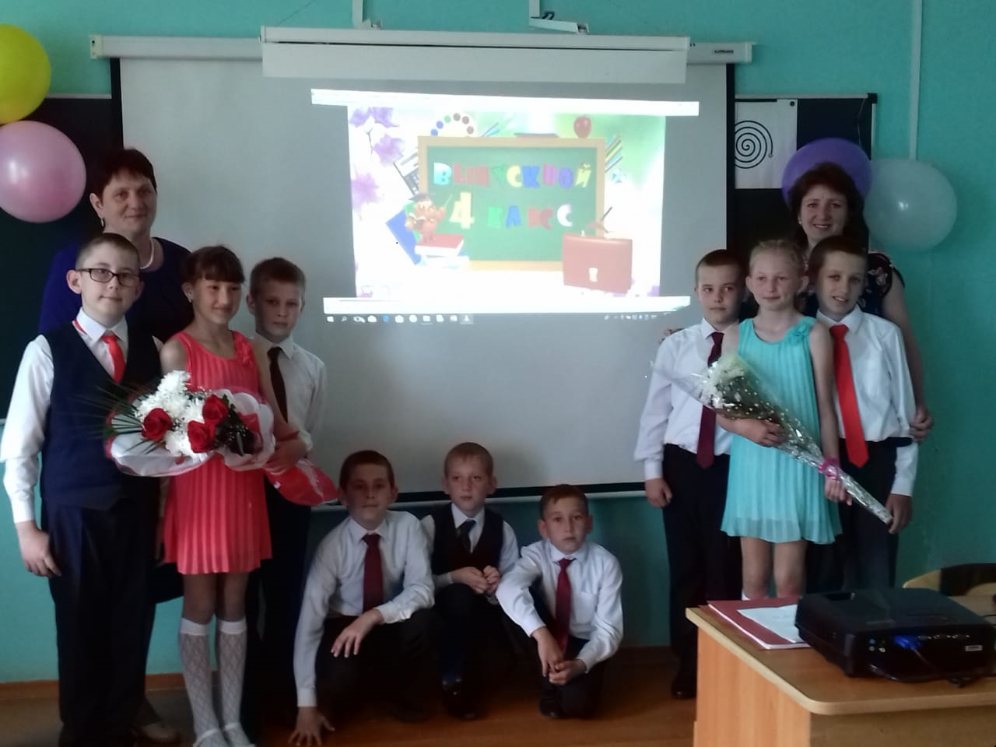

Башлангыч сыйныфларда проект эшчәнлеге
Проектлар методы – укучы шәхесенең белем алуга иҗади якын килүенә юнәлтелгән укыту системасы ул. Ул мәктәптә укытучы җитәкчелегендә эшләнә торган мөстәкыйль иҗади эш. Проект эшчәнлеге – төпле фикере булган балалар тәрбияләү технологияләреннән берсе. Проект эшчәнлегенең нигезе - тикшеренү эше. Максаты: укучыларның шәхси үсешенә, уңышлы аралашуларына ирешү, аларны һәртөрле эшчәнлеккә иҗади якын килергә өйрәтү. Проект эшчәнлеге укучыларда да, укытучыда да зур кызыксыну тудыра. Ул фикерләүне, сөйләмне, үз уйларыңны формалаштыра белү сәләтен үстерә. Проект эшчәнлеге барышында укучы коллективта эшләргә, үзенә бирелгән эшкә җаваплы карарга, куелган сорауларга җавап табарга өйрәнә. Башлангыч сыйныф укучысы өчен проект эшчәнлеге шактый катлаулы. Ләкин шуңа карамастан укучылар белән барлык фәннәр буенча да проект эшчәнлеге оештырырга мөмкин.
Проект эшчәнлеге укытучы һәм укучыдан зур түземлек, сабырлык, күп вакыт сарыф итүне сорый.Тиешле нәтиҗәгә ирешү өчен, эш барышында әдәби китаплардан, сүзлекләрдән, интернет аша күп мәгълүмат тупларга, ижади фикер йөртергә кирәк. Гомүмән, проект методы - баланың интеллектын, иҗади сәләтен, логик фикерләвен үстерүдә, кызыксынучанлыгын арттыруда нәтиҗәле алымнарның берсе.
15 нче майда 2-7 нче сыйныф укучылары комиссия әгъзалары каршында проект якладылар. Башлангыч сыйныф укучылары беренче мәртәбә катнашса өлкәнрәкләр өчен әлеге чара традициягә әверелеп бара дисәк тә ялгыш булмас. Проектлар берсеннән - берсе кызыклырак иде. Укучылар зур җаваплылык белән чыгыш ясарга хәзерләнгәннәр. Үткән ел белән чагыштырганда телләре дә шомара төшкән, үзләрен дә сәхнәдә иркен тоталар. Шунысы куаныч: сыйныфтагы һәр укучы проектка үз өлешен кертергә тырышкан. Һәр сыйныф эзләнү эше алып барган.Сайлаган теманы ачарга тырыштылар, нәтиҗә ясарга да өйрәнгәннәр. Сыйныф җитәкчеләре белән берлектә ясаган презентацияләре дә уңышлы килеп чыккан.
Темалар яшь үзенчәлекләрен истә тотып сайланган. 2 нче сыйныф укучылары “ Йорт хайваннары һәм кошлары” темасын сайласа 3 нче сыйныф укучылары “ Бүлмә гөлләре” дигән теманы алганнар, ә 4 нче сыйныф укучылары “Дару үләннәре” дигән тема буенча чыгыш ясадылар. 5-7 нче сыйныф укучыларының темалары экология белән бәйләнгән иде. Мәктәп территориясенең ланштабын тагын да матурайту, бизәү, чуп-чарлардан арындыру турындагы проектларны залда утыручылар бик игътибар белән, мөкиббән китеп тыңладылар.

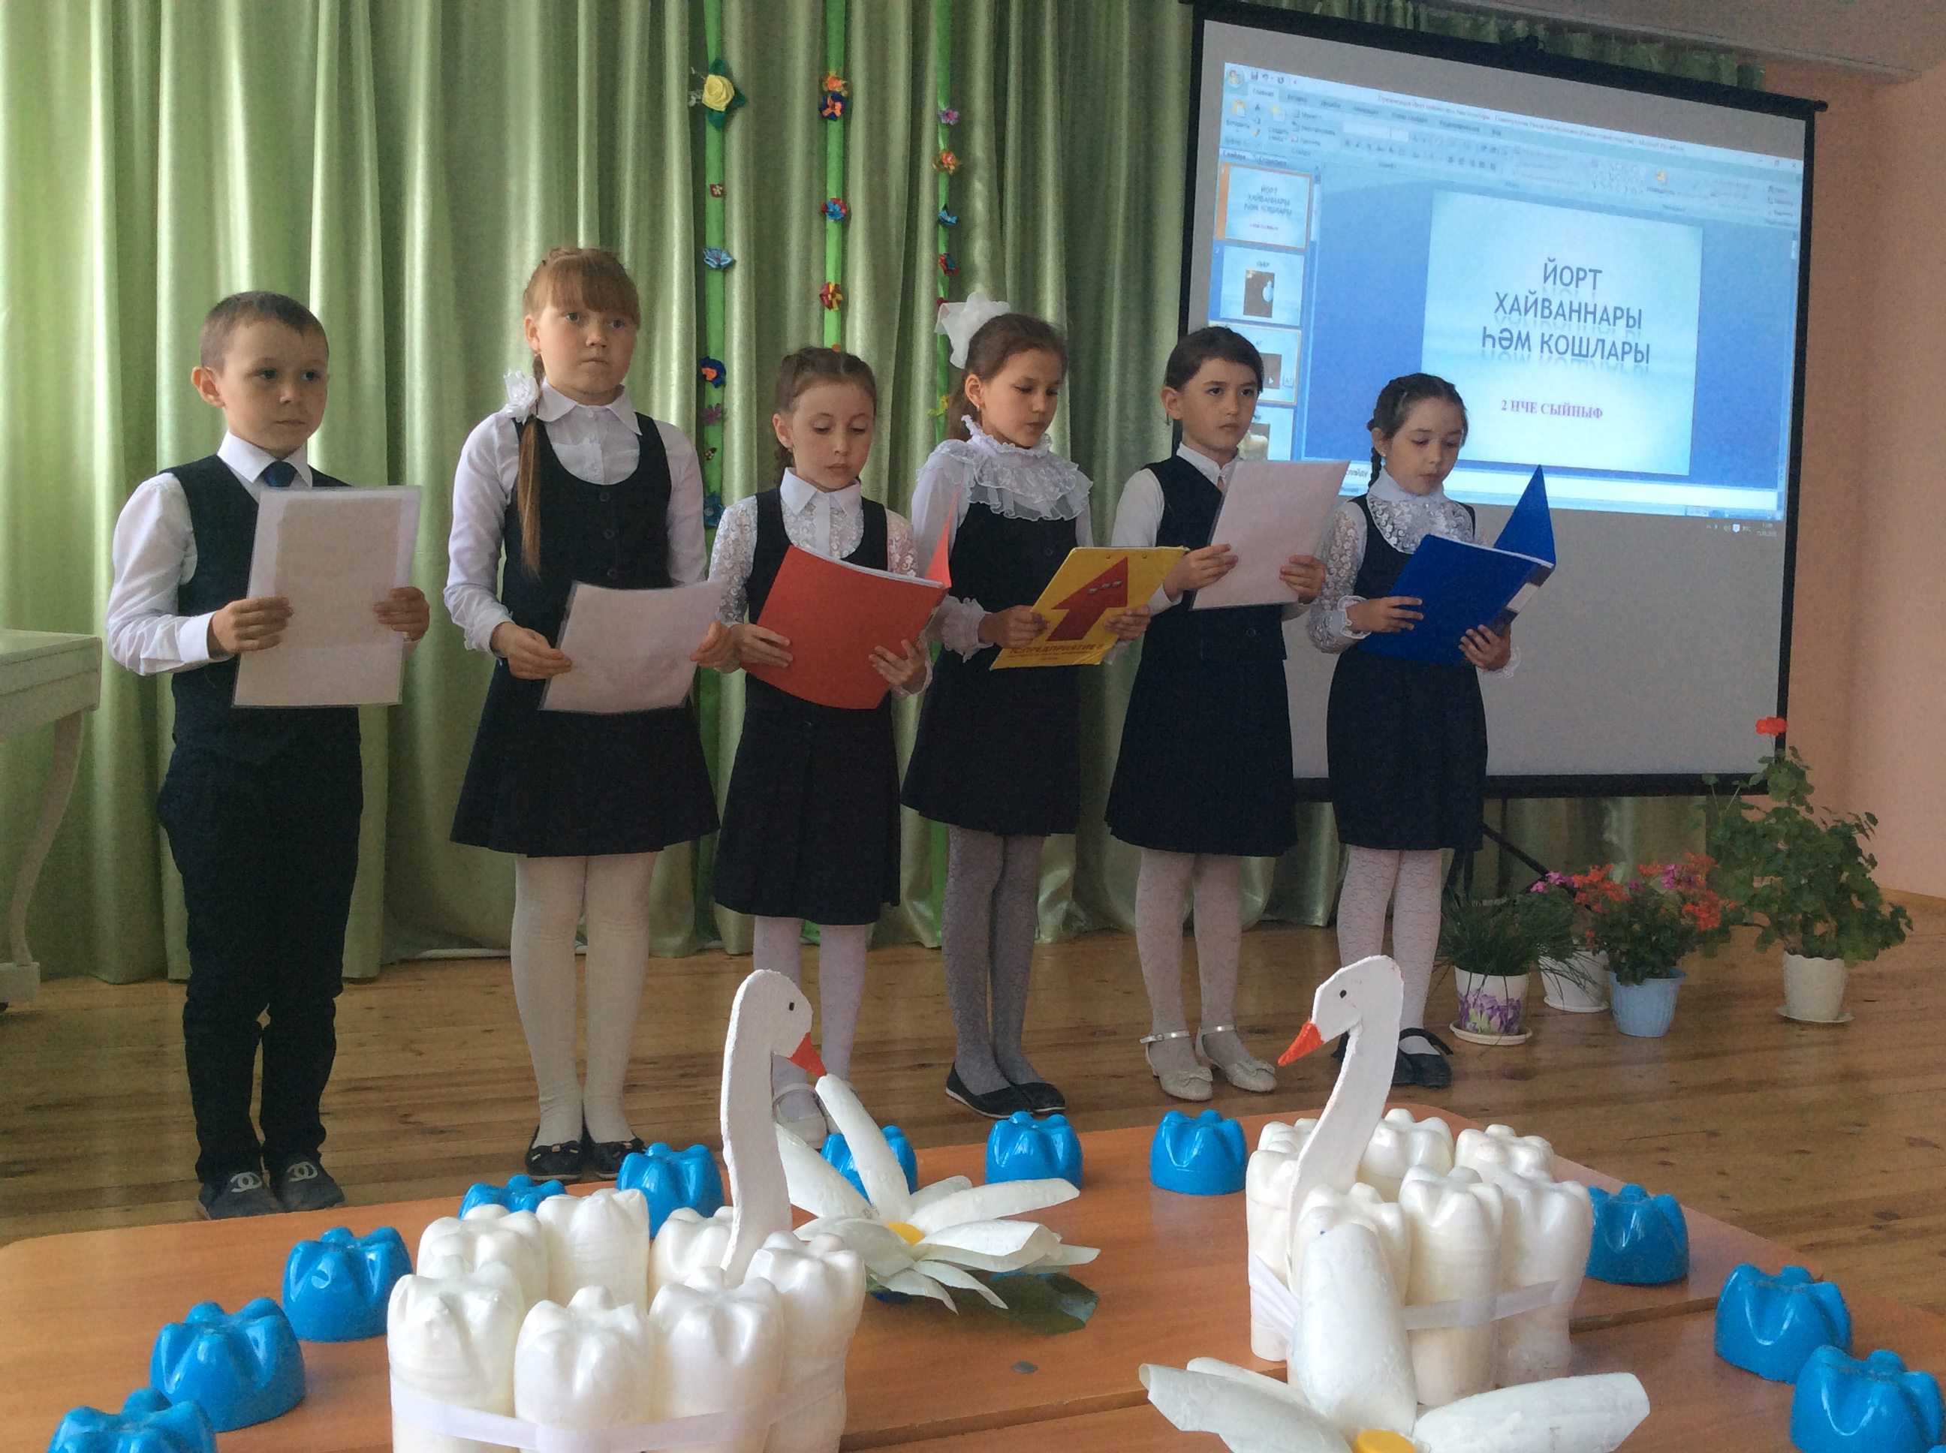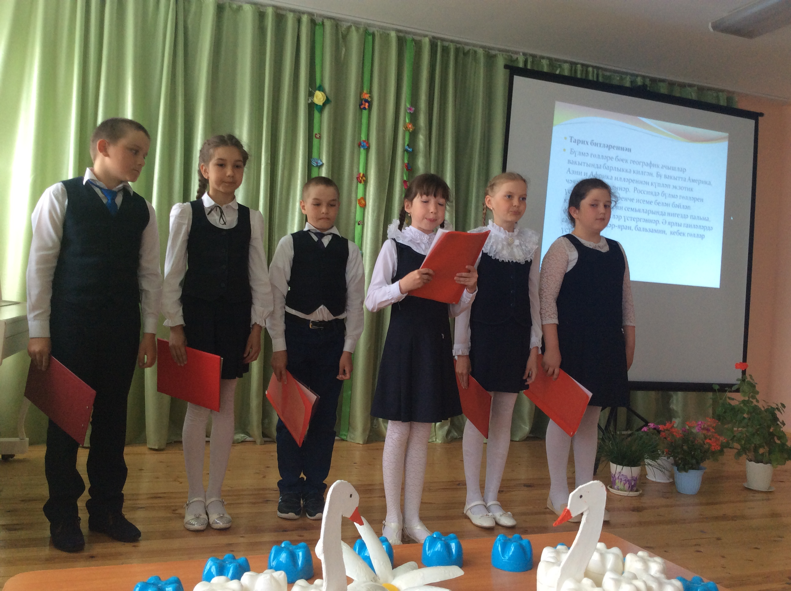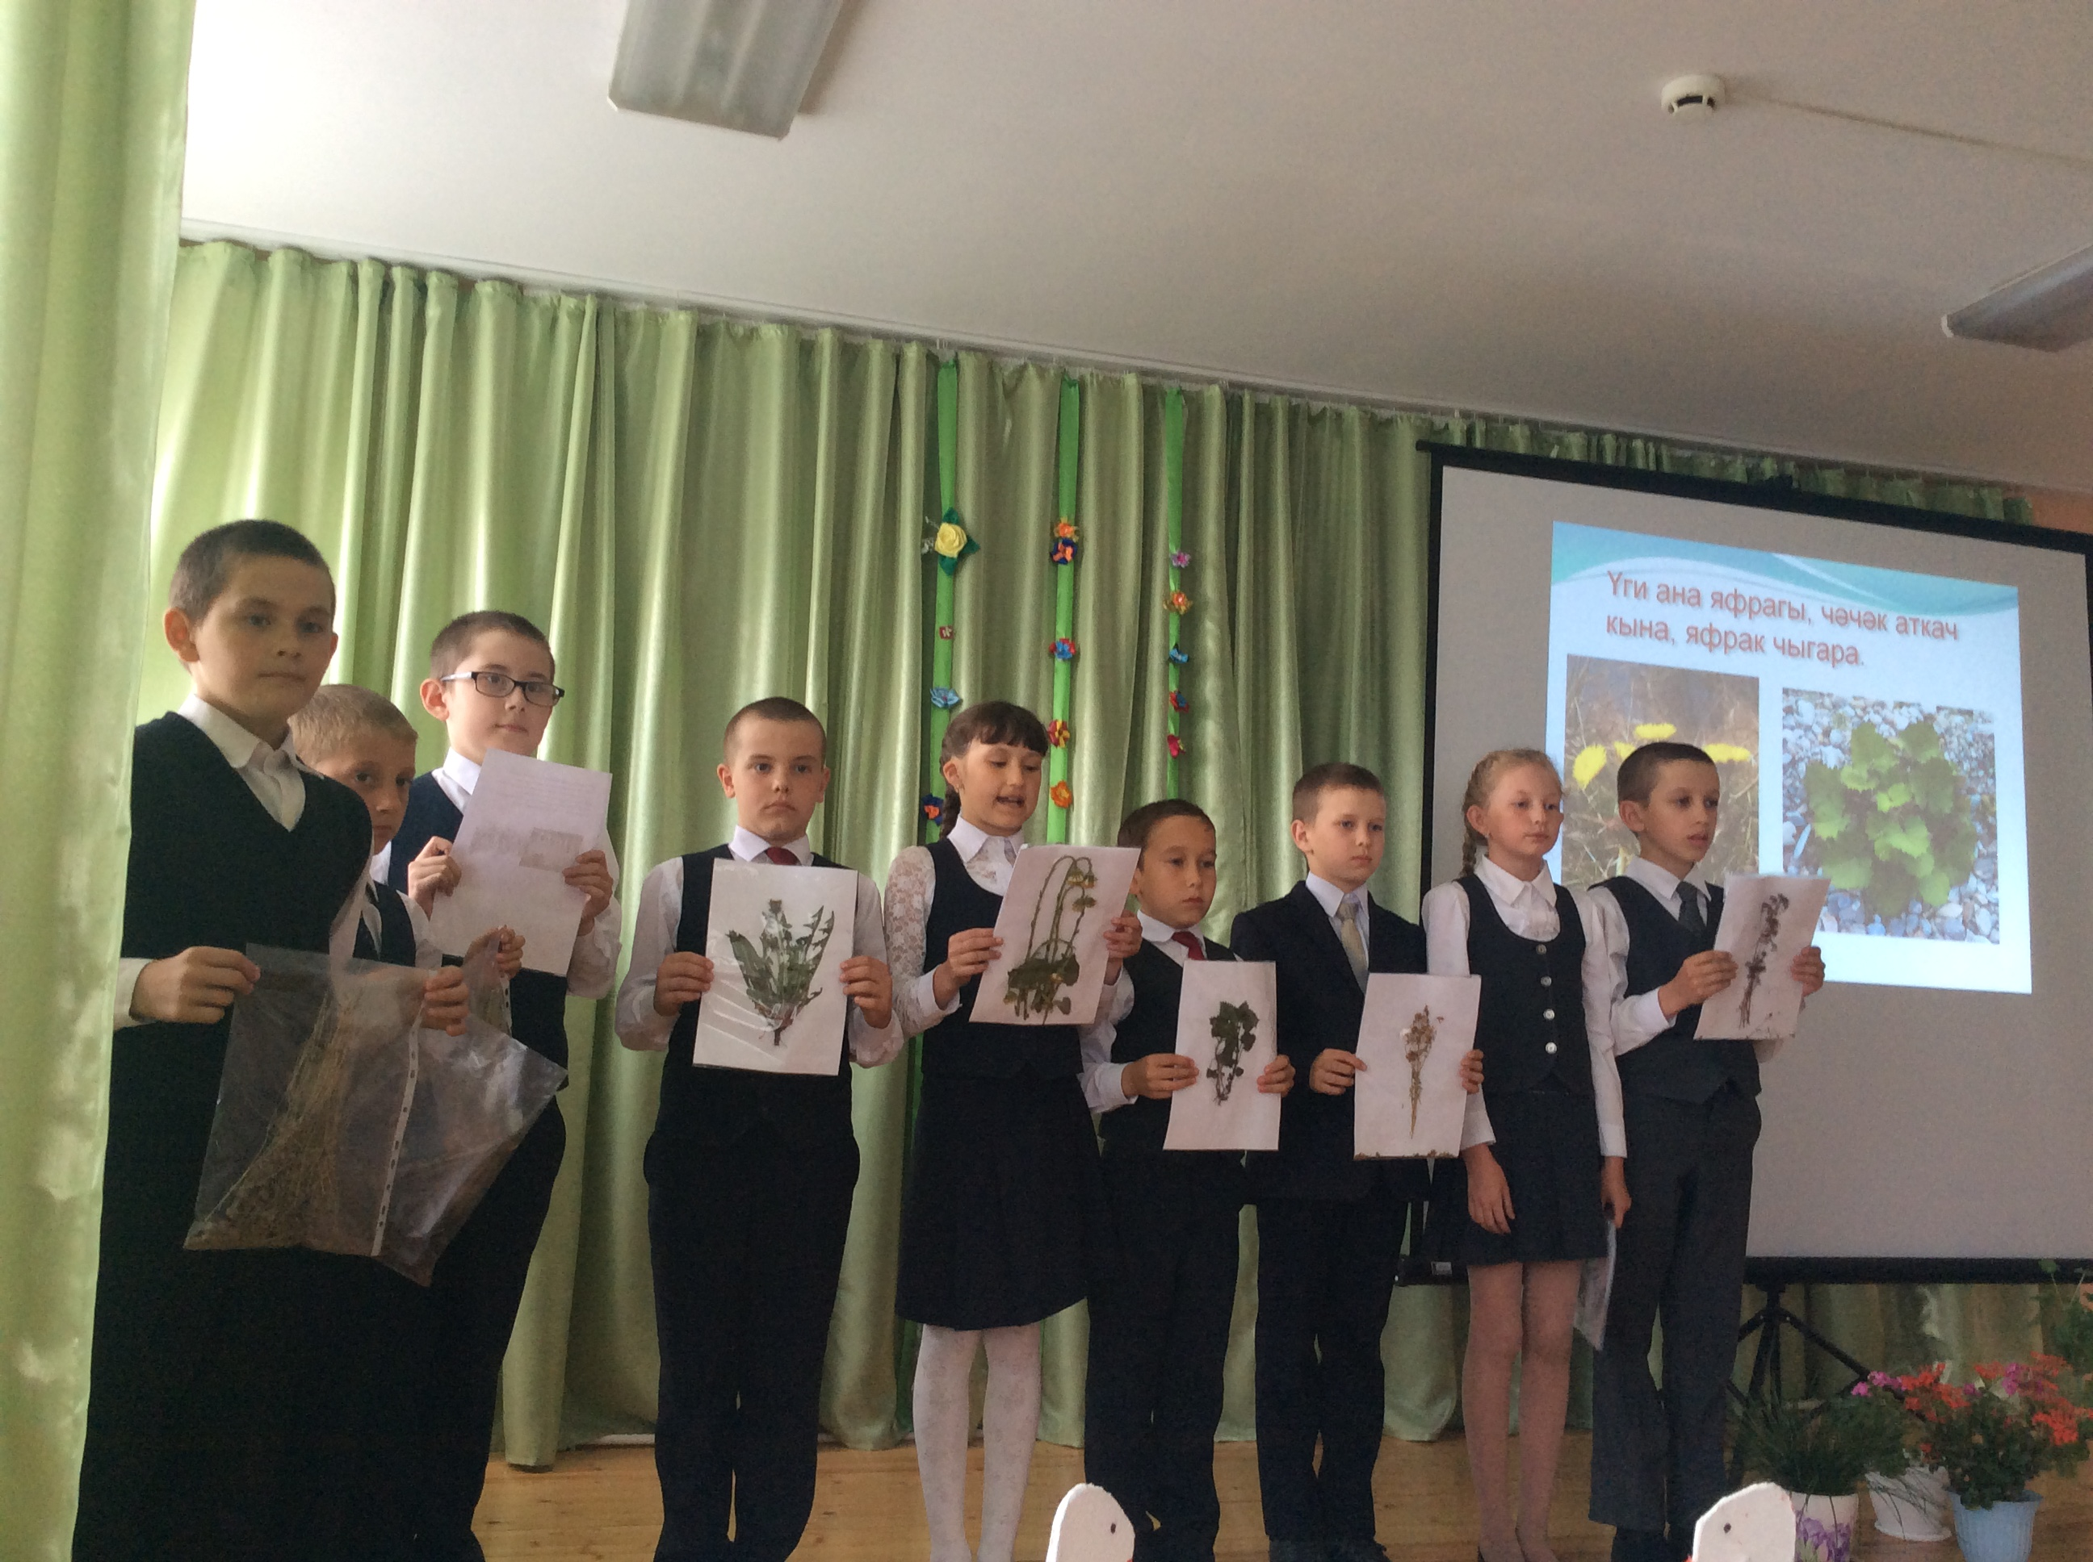
Укучыларның проект яклау вакыты.

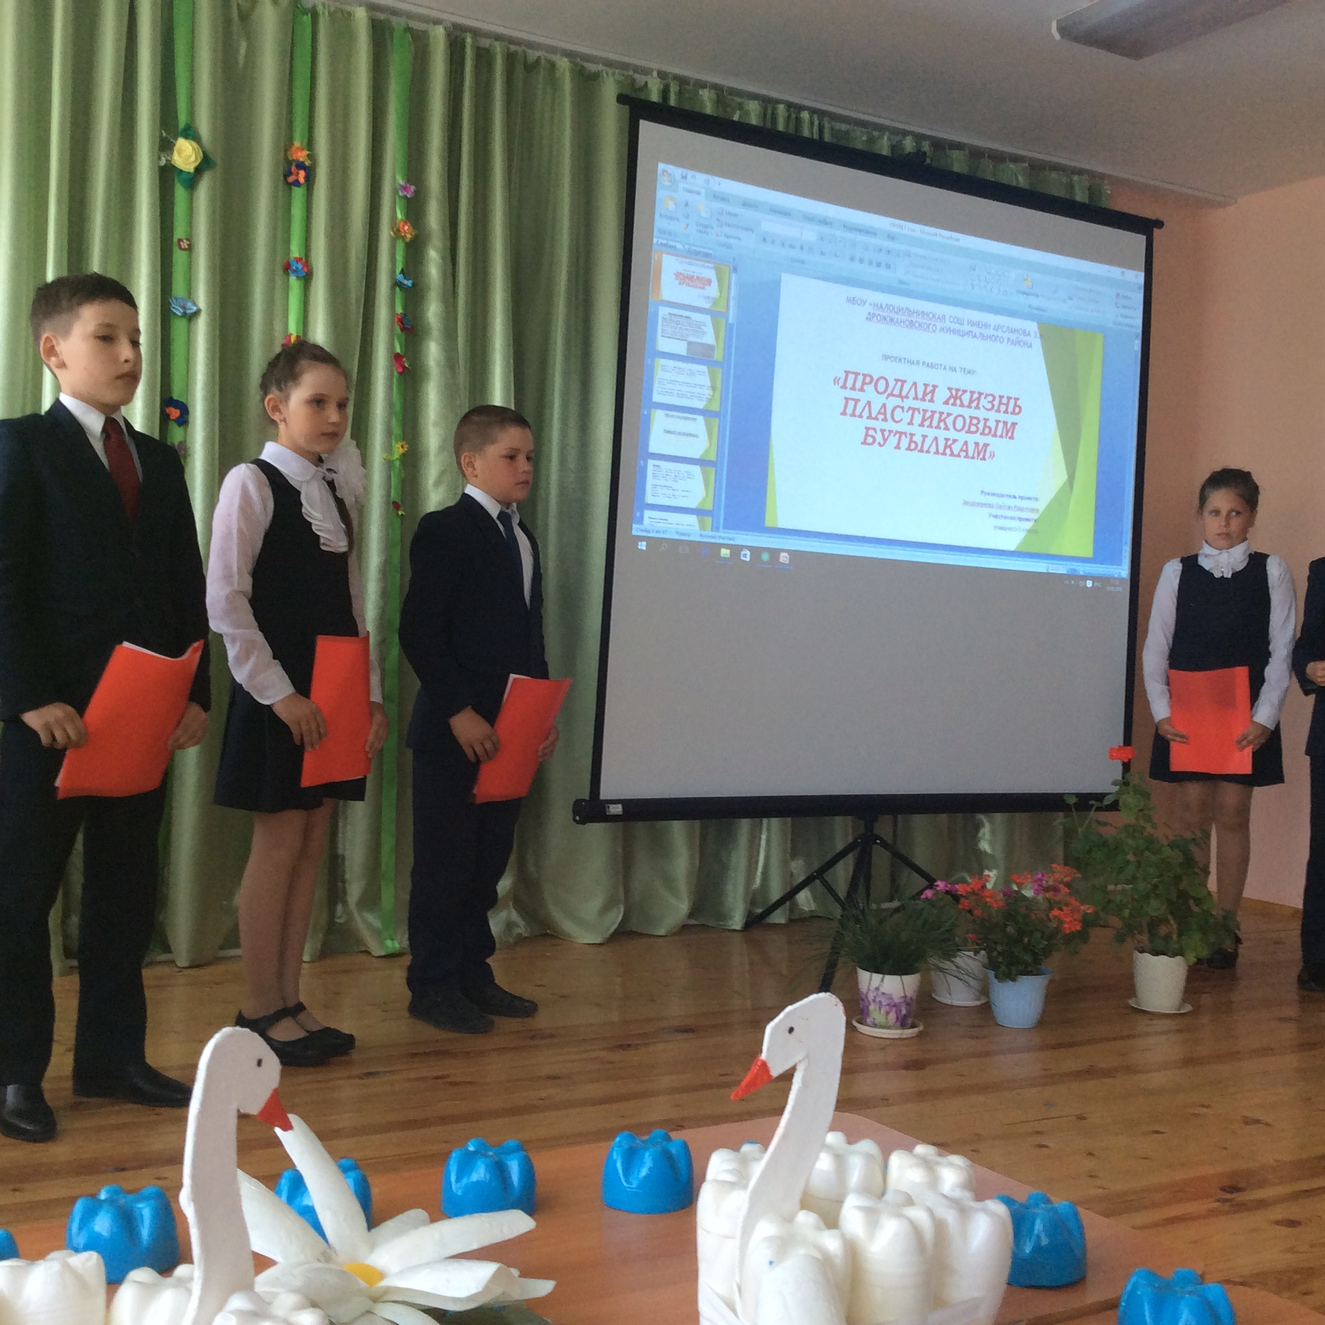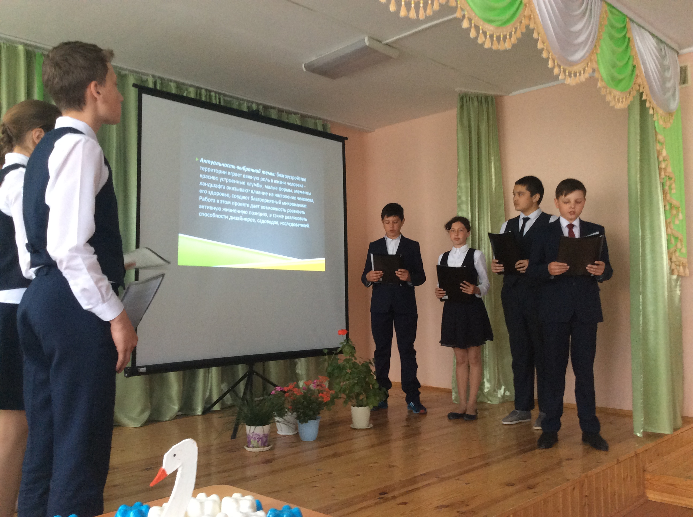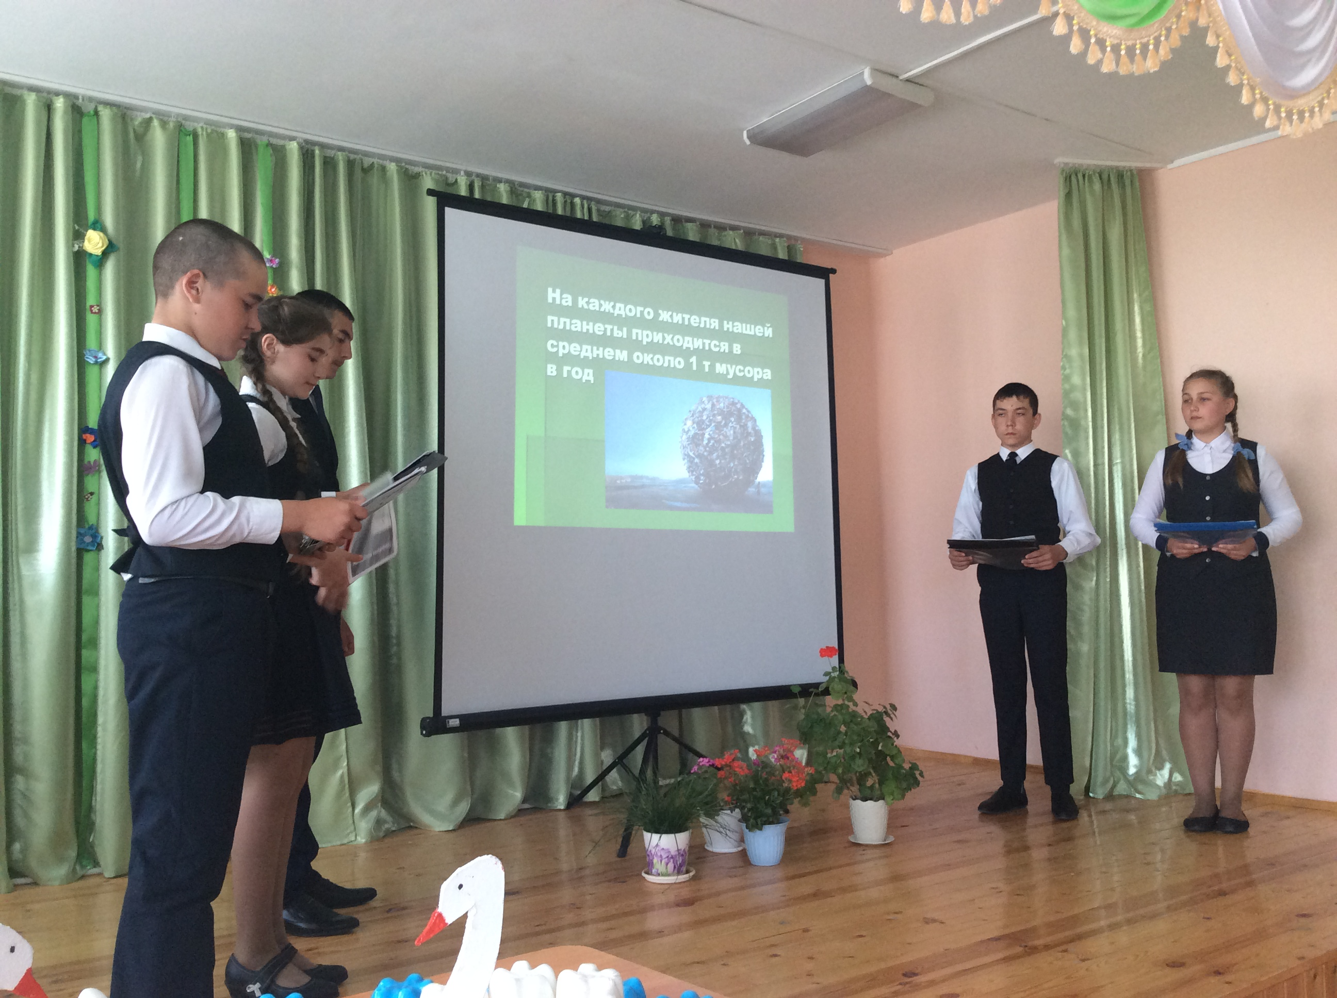

Шушы көннәрдә 3 нче сыйныф укучылары озын сроклы яңа проект өстендә эш башладылар. Аларның төп максаты булып энҗе чәчәкләренең (Ландыш майский) юкка чыгуына юл куймау , урманда үсүче, Кызыл китапка кертелгән, чәчәкләрне мәктәп каршында үсүче чыршы төбендә дә үстереп булачагына ышану, мәктәп территориясен матурайту тора.

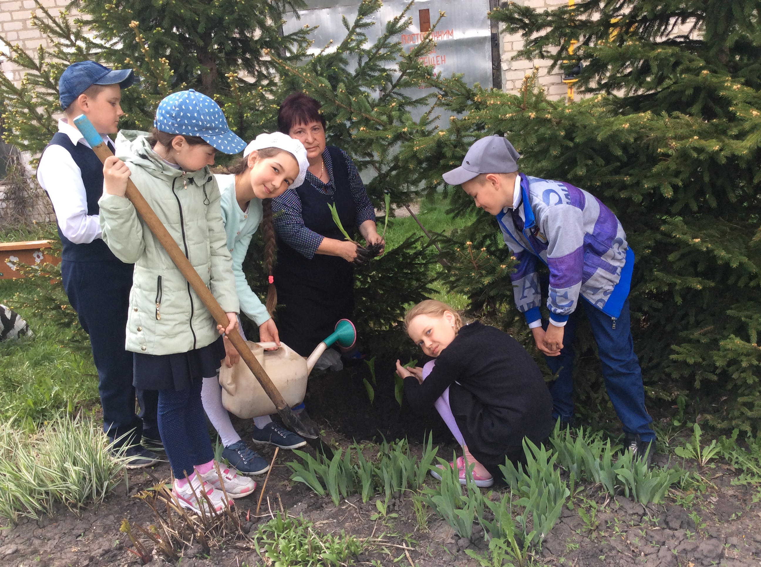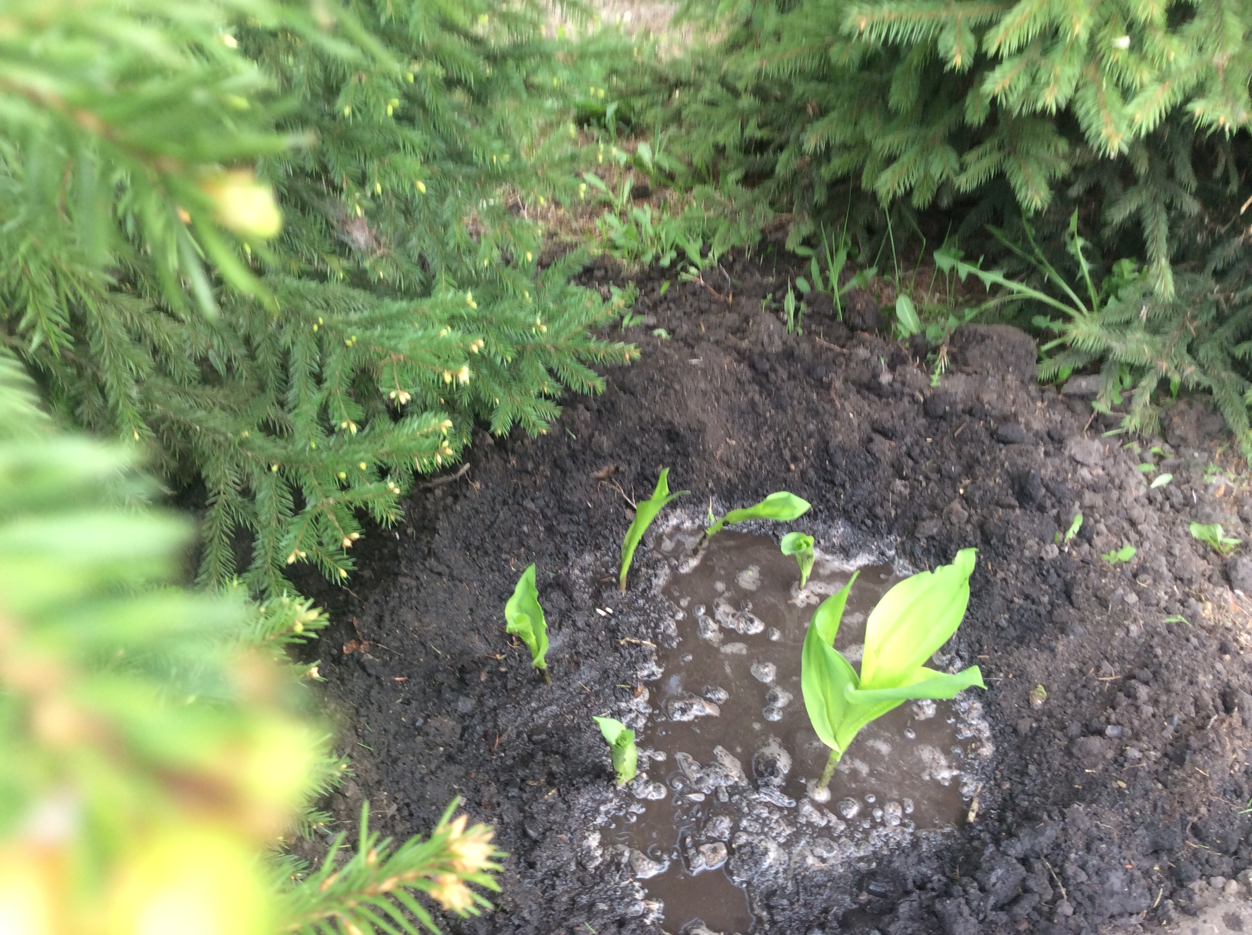

Варислар кабул итү.
19 нчы майда 4нче сыйныф укучыларын Татарстан варислары сафына кабул итү тантанасы булды.Укучылар варисларның законнарын, девизын өйрәнделәр. Һәр көнне игелекле гамәлләр кылырга, варисларның законнарын төгәл үтәргә сүз бирделәр.Өлкән варислар берлегенә “килеп җиткәнче” әле күп тырышырга, күп белергә, күп эшләр башкарырга кирәк булачак. Сынатмассыз диеп калабыз, укучылар. Яшь варислар башкара алмый торган эш булмас.

Без һәрвакыт әзер!

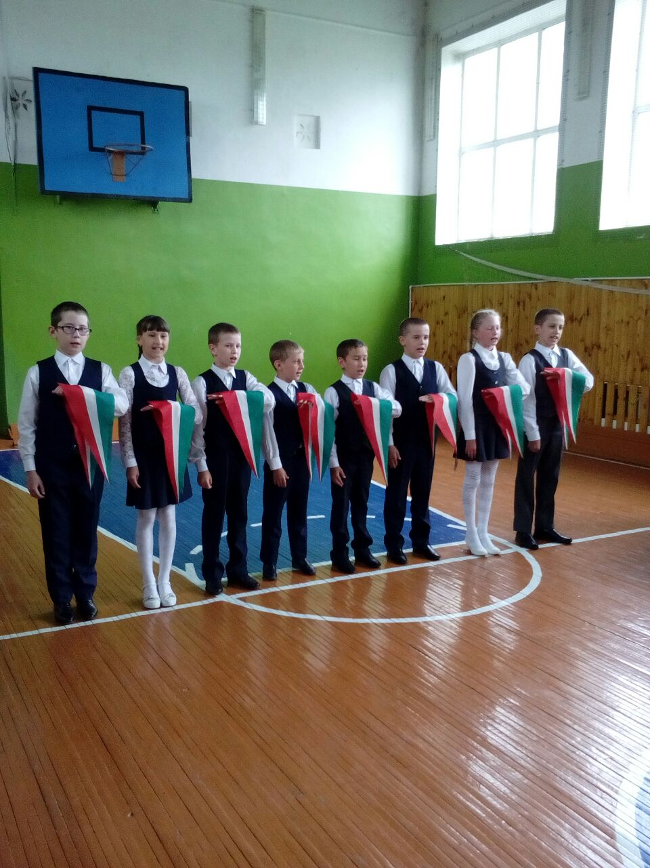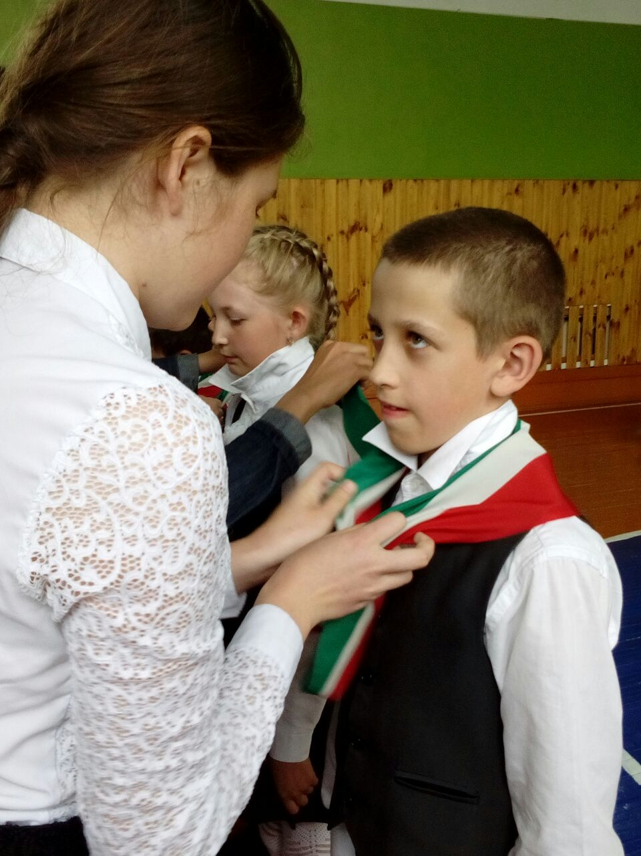

Туган як буйлап сәяхәт
Уку елы тәмамланып килә. Башлангыч сыйныф укучылары өчен туган якны өйрәнү, күзәтү максатыннан экскурсияләр оештырылды. Һава шартларының кискен рәвештә үзгәрүенә, салкынаюына карамастан укучыларның кәефләре шат, күңелләре күтәренке булды. Алар авылыбызның иң матур, гүзәл почмагында төрле сюжетлы уеннар уйнадылар, дару үләннәрен күзәттеләр, танырга өйрәнделәр, кошлар сайравын , чишмә тавышын тыңладылар. Әниләре әзерләп җибәргән сый-нигъмәттне авыз иттеләр. Бергәләп табигать кочагында ял итүе бигрәк күңелле!

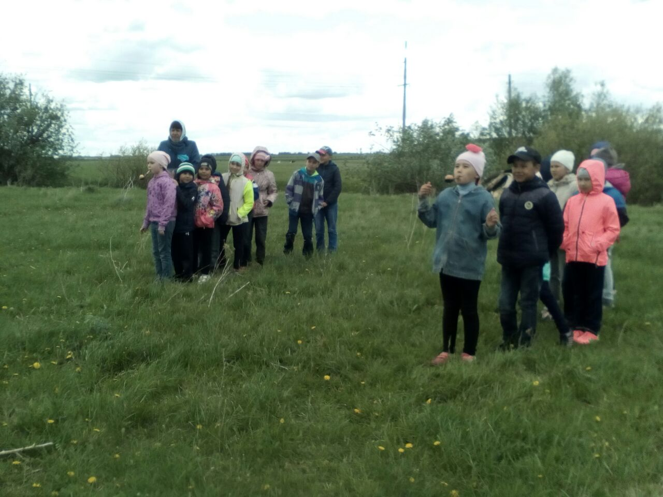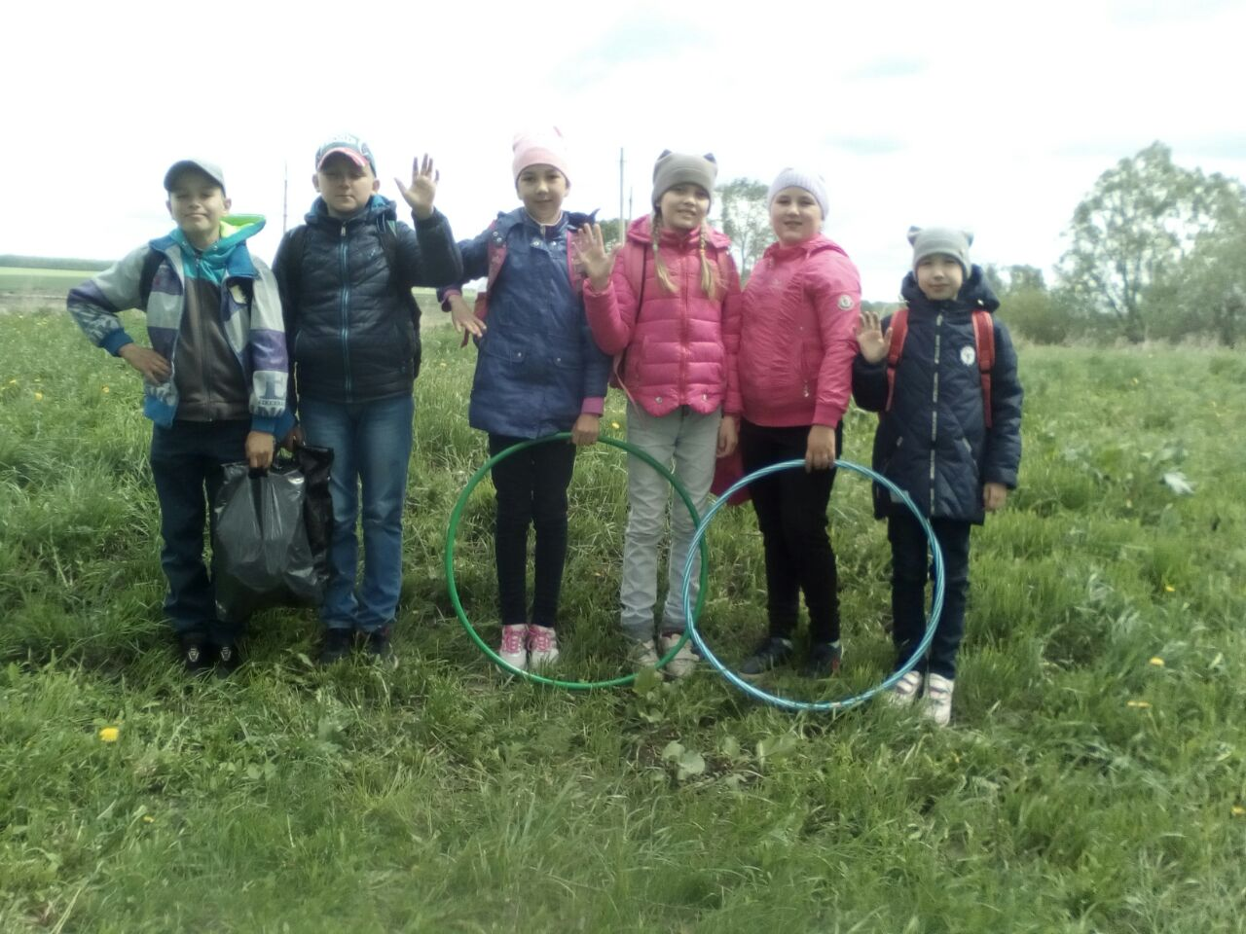

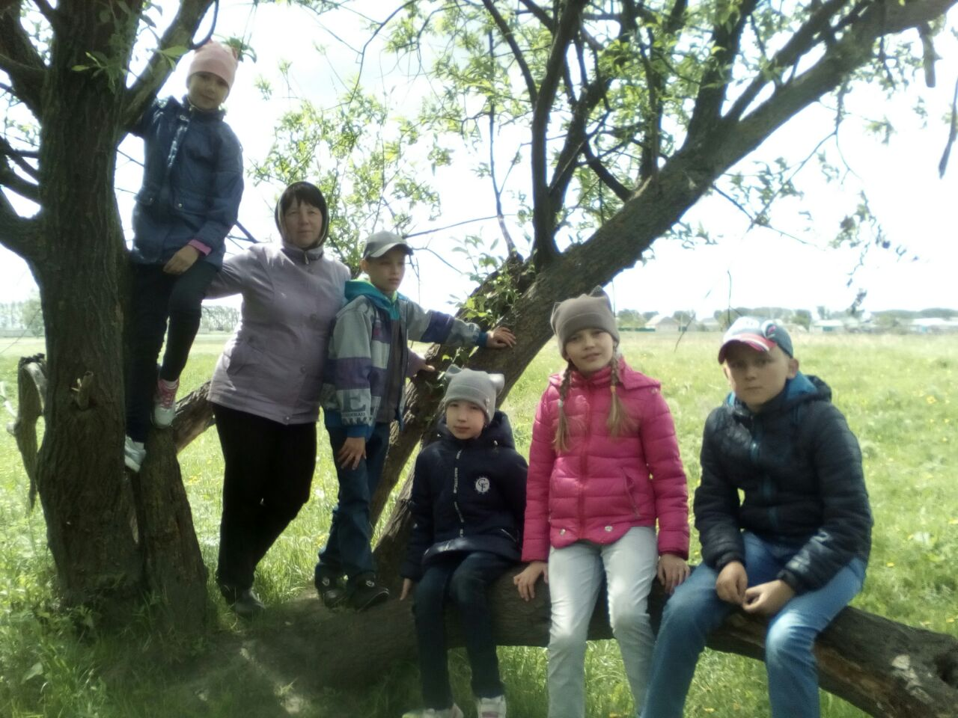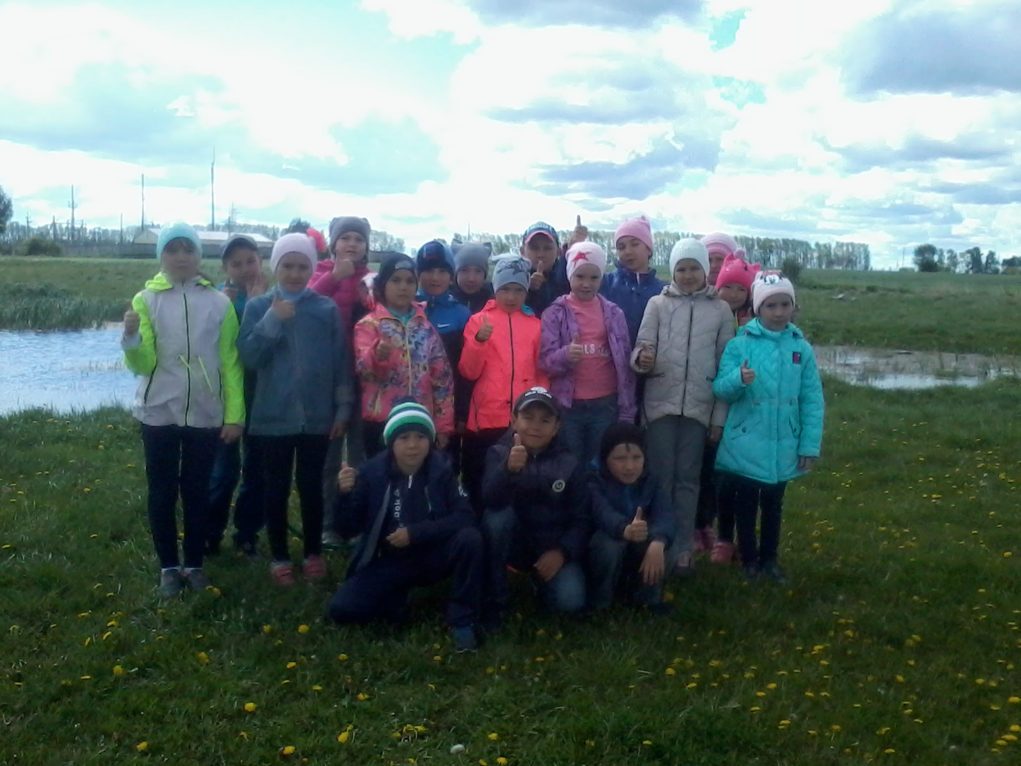

Игътибар, игълан!  Укучылар! Сезнең өчен җәйге каникуллар башлана. “ Ләйсән” мәктәп яны лагере һәм районыбызның танылган лагеры “ Чайка” сезне көтә. Куркынычсызлык кагыйдәләрен үтәп рәхәтләнеп ял итегез. Исән, имин яллар телибез! | Баш мөхәррир:  Резидә Рауф кызы Мударисова  8937-621-85-67  8(843) 75 39-3-10 | Адрес:  ТР, Арсланов З.М. исемендәге Кече Чынлы урта мәктәбе.  Крупская урамы, 4. | Газетаның 10 нче номеры июнь аеның соңгы атнасында дөнья күрәчәк.  Газетаның электрон версиясе мәктәп сайтында.

